Actividad 4.2. Las bambalinas de Gobstones (2): Representar el mazo
Esta actividad es idéntica a la actividad "Representar el mazo", salvo que ya se provee la solución a la misma. El objetivo de la actividad es poder visualizar cómo están codificados algunos de los elementos que hemos venido trabajando, tales como cartas, números y letras. Para ello, debe utilizarse el botón de activar y desactivar vestimentas (como se vé en la imagen).
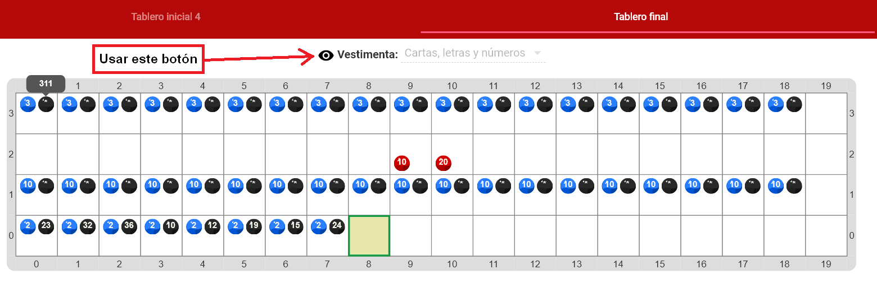
Las bolitas negras representan el código de cada elemento (los '*' representan números grandes – debe colocarse el mouse sobre ellos para verlos). ¿Podés deducir qué representan las bolitas azules? ¿Y las rojas?
Pastilla: Vestimenta mata número
Ya vimos que desde el punto de vista de las computadoras, todos los elementos son números. E hicimos una actividad donde nosotros obteníamos los números de la representación de un mazo. Pero ahora podemos ver también que en Gobstones, todo está representado con números (como cantidades de bolitas), y son las vestimentas las que nos permiten visualizar los elementos con los que trabajamos.
¡Al final, todo lo que vemos en la computadora es una ilusión construída sobre números!

